Государственное бюджетное учреждение дополнительного образования
"Центр развития творчества детей и юношества
Нижегородской области"

Микробиологический анализ состояния ротовой полости
собак мелких пород
на примере русского той-терьера

Гельберт Илья, 12 лет,
Руководитель:
Кузнецова Ирина Владимировна,
педагог-организатор ОЭО и В
ГБУДО ЦРТДиЮ НО

Нижний Новгород
2020г
Оглавление
Введение 3
Глава 1. Микроорганизмы ротовой полости 4
1.1. Микроорганизмы и их виды 4
1.2. Микроорганизмы полости рта собак 6
1.3. Особенности изучаемой породы собак 8
Глава 2. Методика проведения исследования 10
2.1. Приготовление питательной среды для выращивания микроорганизмов. 10
2.2. Методика подсчета колоний на чашке Петри 10
2.3.Методика приготовления фиксированного препарата 11
Глава 3. Исследование полученных данных 12
Выводы 15
Заключение 15
Список литературы 16
Приложение 17

Введение
Собака - друг человека! Собак считают лучшими друзьями человека, и они известны своей бесконечной верностью. Благодаря тому, что они сильно привязываются к своему хозяину, собак часто заводят в качестве питомцев. Собаки приносят человеку много пользы. Это подтвержденный наукой факт.
У собак существует привычка вылизывать части своего тела. Иногда собака также облизывает лицо человека, словно целуется. Так она проявляет свою любовь. Ни для кого не секрет, что у собак очень быстро затягиваются раны. Даже есть такая поговорка: "Заживает, как на собаке!" Сегодня некоторые ученые полагают, что вылизывание ран у человека не только не оказывает благотворного влияния, но и крайне вредно, поскольку в слюне содержится большое количество бактерий.
В моей семье живут две собаки породы русский той - терьер. Это замечательные, добрые и ласковые собаки, они всегда радуются встрече и готовы вылизать с головы до ног. Можно ли без визита к ветеринару определить состояние здоровья моих питомцев? Этот вопрос и побудил меня на проведение данного исследования.
Цель работы: Исследование микрофлоры полости рта собак мелких пород по микробиологическому показателю методом смыва.
Задачи:
1. Провести микробиологический анализ разных поверхностей ротовой полости той-терьеров
2. Изучить количественный состав микроорганизмов полости рта
3. Провести качественный анализ микрофлоры
Объект исследования — ротовая полость собак породы русский той - терьер
Предмет исследования — микроорганизмы, обитающие в ротовой полости

Глава 1. Микроорганизмы ротовой полости

1.1. Микроорганизмы и их виды
Микроорганизмы - группа настолько маленьких живых организмов, что их нельзя увидеть человеческим зрением. Их размер меньше одного миллиметра. Хотя встречаются и относительно большие организмы, их даже можно рассмотреть при должном усердии. Микроскопические организмы встречаются практически везде, где имеется вода.
Для человека микроорганизмы могут являться как полезными, так и не очень. Например, благодаря им осуществляет самоочищение воды в различных водоёмах; бифидобактерии, которые живут в кишечнике, заботятся об иммунитете человека. Но также существует множество видов организмов, приносящих вред. Некоторые вызывают порчу продуктов, вызывают различные заболевания у человека и других организмов.
Микроорганизмы можно разделить на 2 группы – бактерии и микроскопические грибы.
Бактерии по форме делятся на шаровидные, палочковидные, извитые и ветвящиеся (рис №1).
а) Кокки - это шаровидные клетки, которые в зависимости от взаимного расположения делятся на микрококки, диплококки, стрептококки, тетракокки, сарцины, стафилококки:
- микрококки располагаются в виде отдельных клеток (очень мелкие);
- диплококки (парные кокки) -располагаются парами;
- стрептококки - клетки округлой или вытянутой формы в виде цепочки;
- сарцины - располагаются в виде пакетов из 8 и более кокков;
- стафилококки - располагаются группами (гроздьями)
б) Палочковидные бактерии различаются по размерам, форме концов и взаимному расположению клеток. Палочки могут быть правильной и неправильной формы, ветвящиеся - актиномицеты. Концы палочек могут быть как бы обрезанными, закругленными, заостренными или в виде утолщения. Слегка изогнутые палочки называют вибрионами. Большинство палочковидных бактерий располагается беспорядочно.
в) Извитые формы — спиралевидные бактерии, например спириллы, имеющие вид штопорообразно извитых клеток. Спирохеты - тонкие, длинные, извитые спиралевидной формы бактерии, отличающиеся от спирилл подвижностью.
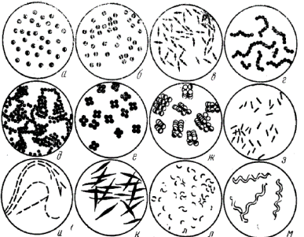
Рисунок 1 . Основные формы бактерий:
а – микрококки; б, в – диплококки; г – стрептококки; д - стафилококки; е – тетракокки; ж – сарцины; з, и, к - палочки; л – вибрионы; м – спириллы.

Дрожжевые и плесневые грибы. Грибы состоят из длинных тонких нитей (гиф), сплетающихся в грибницу, или мицелий. Дрожжи не образуют мицелия (располагаются отдельными клетками округлой формы).
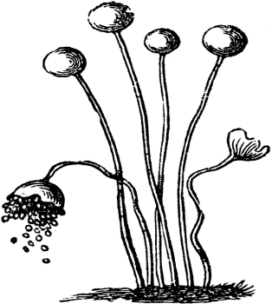
Широко распространенными и наиболее известными плесневыми грибами являются мукор, пеницилл и аспергилл. Они развиваются на различных субстратах - в почве, на увлажненных продуктах, плодах и овощах, на животных и растительных остатках, образуя пушистые или паутинистые налеты.
Мукор, или головчатая плесень - мицелий в виде пушистого белого налета, который через некоторое время чернеет (рисунок №2).
Рисунок 2. Мукор
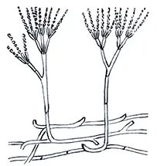
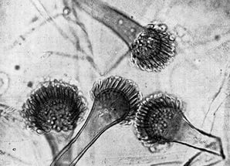
Пеницилл и аспергилл. Эти грибы обитают преимущественно в верхних слоях почвы или встречаются в виде плесеней зеленого, сизого, голубого. У пеницилла мицелий состоит из разветвленных нитей, при спороношении напоминает кисточку — отсюда и его другое название - кистевик. На концах разветвленных гиф образуются цепочки спор, с помощью которых пеницилл размножается (рисунок №3).
Рисунок 3. Пеницилл
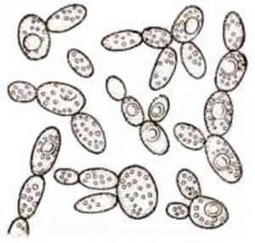
У аспергилла цепочки спор располагаются на шаровидных или булавовидных вздутиях на вершине приподнимающихся гиф (рисунок №4).
Рисунок 4. Аспергилл
Дрожжи отличаются тем, что не имеют мицелия и представляют собой одиночные шаровидные или овальные клетки микроскопических размеров. Размножаются дрожжи
Рисунок 5. Дрожжи
почкованием, некоторые виды - путем деления (рисунок №5).

1.2. Микроорганизмы полости рта собак
После рождения животный организм вступает в контакт с различными микроорганизмами, которые проникают через дыхательные и пищеварительные пути и заселяют желудочно-кишечный тракт и другие органы.
В ротовой полости собак обитают различные микроорганизмы. Обнаружено более 100 видов организмов. Наиболее часто на слизистой оболочке ротовой полости, зубах обнаруживают различные кокковые бактерии, вибрионы, спирохеты, молочнокислые, нитчатые бактерии, плесени, дрожжи, актиномицеты. Часть этих микроорганизмов (нитчатые бактерии, плесени, дрожжи, актиномицеты) является случайной микрофлорой, которая попадает вместе с кормом, водой, из воздуха и почвы.
Из-за того, что пасть собаки теплая и влажная и в ней находятся питательные элементы, благоприятствующие росту различных организмов, полость рта собак - идеальное место для развития всех видов бактерий. Большинство из них естественны и безвредны, но с образованием налета и зубного камня нормальная микрофлора разрушается, и, если болезнетворные организмы процветают, появляются неприятности. В основном в группу риска входят миниатюрные породы собак: йоркширский терьер, той-терьер, той-пудель, чихуахуа, ши-тцу, шпиц. При осмотре ротовой полости даже у семимесячной собаки можно обнаружить зубной камень. Это связано с преобладанием мягкого корма в рационе таких пород, в результате чего при приеме корма не происходит очищения зубов от мягкого налета. Также это связано с породной предрасположенностью.
В настоящее время описаны почти 30 видов бактерий, которые постоянно определяются в ротовой полости собак. Более половины из них составляют стрептококки. Стафилококки и лактобактерии находятся в полости рта в гораздо меньшем количестве.
Основными места обитания бактерий полости рта являются слизистые оболочки, десны, зубы, язык.
Стрептококк часто встречается на языке, с которого смывается слюной и деснах. На зубах микроорганизмы образуют плотные массы в виде зубного налета, а затем формируются зубные бляшки. На деснах можно встретить актиномицеты и стрептококки, на зубах - извитые вибрионы, и спирохеты.
Щеки содержат самое маленькое количество бактерий. Основную долю составляют стрептококки, также можно встретить палочки. Больше всего бактерий обнаруживается на поверхности языка. Из-за особенного строения языка (наличия сосочков) бактерии защищены от механического удаления.
Ротовая экосистема состоит из микробного сообщества и его окружения (слизистая, язык, зубы и десны). Развитие сообщества всегда совершается последовательно. Процесс начинается с колонизации слизистых микробными популяциями - "пионерами". В ротовой полости новорожденных такими бактериями являются стрептококки. Микробные "пионеры" заполняют определенные ниши и в их пределах изменяют условия среды, в результате чего могут размножаться новые популяции. С течением времени возрастают разнообразие и сложность микробного сообщества. Процесс заканчивается, если нет соответствующей ниши, доступной для новых популяций. Таким образом достигается относительная стабильность микрофлоры полости рта.
Некоторые факторы (например, богатая углеводами диета) могут необратимо нарушать гомеостаз ротовой экосистемы, что приводит к возникновению кариеса.
Полость рта постоянно омывается важной физиологической жидкостью - слюной. Благодаря наличию лизоцима в слюне, количество бактерий в ротовой полости может быть незначительным. В слюне собак показатель pH составляет от 7,5 до 8, что выше, чем у человека (от 6,5 до 7). Благодаря высоким показателям pH собаки редко страдают от кариеса на зубах. Высокое значение pH свидетельствует о щелочной среде, что поддерживает здоровье полости рта, минимизируя количество и препятствуя размножению некоторых видов бактерий, продуктом жизнедеятельности которых являются разрушающие эмаль кислоты.
Количественный и видовой состав микрофлоры ротовой полости животных часто изменяется и зависит от вида кормов и типа кормления. Так, при скармливании животным грубых сухих кормов в ротовой полости имеется меньше микроорганизмов, чем при использовании сочных кормов.

1.3. Особенности изучаемой породы собак
Русский той-терьер - маленькая декоративная собачка напоминает олененка с большими добрыми глазами. Эта порода прошла нелегкий путь от английских крысоловов до дворовых примесей, чтобы получить международное признание. Щенков кормят четыре-пять раз в день, взрослую собаку переводят на двухразовое питание. Мясо во взрослом меню составляет 30-40% от всего рациона. Примерно столько же занимают каши. Фруктов должно быть всего 10%, а овощей — 20-25%. Кисломолочные продукты пониженной жирности лучше давать один раз в три дня. Кормить только мясом нежелательно, т.к. питомцу требуется сбалансированное питание.
Смена зубов происходит примерно в шесть месяцев. Иногда молочные зубы не выпадают самостоятельно и требуют вмешательства ветеринара.

Глава 2. Методика проведения исследования

2.1. Приготовление питательной среды для выращивания микроорганизмов.
Мясопептонный агар принадлежит к числу наиболее применяемых и длительно используемых питательных сред при работе с микроорганизмами. Эта среда известна более 80 лет и до сих пор остается базовой средой, используемой в клинической микробиологии (причем в разных странах мира) с целью посева, культивирования и последующей идентификации микроорганизмов.
Приготовление питательной среды:
1. В 1 л воды развести 80 г сухого мясопептонного агара. Поставить на огонь и довести до кипения постоянно помешивая.
2. Агар разливают по стерильным чашкам Петри (при этом крышку чашки не открывают полностью, а только приоткрывают во избежание попадания микроорганизмов).
3. Чашки Петри оставляют до полного остывания, после чего их переворачивают вверх дном (чтобы конденсат не попал на питательную среду) и убирают в холодильник или используют для посева микроорганизмов.

2.2. Методика подсчета колоний на чашке Петри
Подсчет числа колоний на чашке Петри проводится визуальным методом.
1. Чашку переворачивают вверх дном, располагают её на темном фоне. Если колонии очень мелкие, можно воспользоваться лупой.
2. Каждую подсчитанную колонию отмечают на дне чашки маркером. Если колоний много и они распределяются достаточно равномерно по чашке, то дно чашки делят маркером на равные сектора, затем подсчитывают количество колоний в нескольких секторах (погрешность метода увеличивается, если считать только один сектор), общая площадь подсчета должна составлять не менее 1/3 площади чашки.
3. Находят среднее арифметическое число колоний в одном секторе и умножают его на количество секторов. Таким образом находят общее число колоний в 1 чашке.

2.3.Методика приготовления фиксированного препарата
1.Приготовление препарата
На обезжиренное предметное стекло наносят небольшую каплю водопроводной воды и переносят в неё прокаленной (стерильной) биологической петлей небольшое количество исследуемого материала. Биомассу бактерий вращательным движением петли растирают в капле воды на площади примерно 4 см². Слой должен быть настолько тонким, что препарат высыхает почти сразу после приготовления.
2.Высушивание препарата
Высушивание проводят при комнатной температуре на воздухе. Если оно замедлено, то препарат можно слегка нагреть в токе теплого воздуха высоко над пламенем горелки, держа стекло мазком вверх. Эту операцию следует проводить крайне осторожно, не перегревая препарат, иначе клетки микроорганизмов деформируются.
3. Фиксация препарата
Затем препарат фиксируют над пламенем спиртовки. Фиксация преследует несколько целей: убить микроорганизмы, приклеить их к стеклу, обеспечить лучшее окрашивание. Для того, чтобы зафиксировать мазок, нужно три раза провести предметное стекло через самую горячую часть пламени горелки, держа его мазком вверх.
4. Окраска препарата метиленовым синим
На фиксированный препарат помещают фильтровальную бумажку и наносят краситель метиленовый синий на 5 минут. Затем фильтровальную бумагу снимают и мазок промывают водой до того момента, пока вода не станет прозрачной.
Далее препарат высушивают, наносят на него иммерсионное масло и изучают в микроскопе при увеличении объектива 90х.

Глава 3. Исследование полученных данных
В исследовании принимали участие 2 собаки породы Русский той-терьер, рожденные от одной матери разных пометов — Ума и Турман (Табл.1.)
Таблица 1. Характеристики исследуемых собак
Кличка | Пол | Возраст | Вес (г) | Характер
Ума | женский | 2 года | 1150 | Спокойный  уравновешенный
Турман | женский | 10 мес | 2300 | Активный  жизнерадостный

Исследование проводилось с сентября 2020 года по декабрь 2021 года. В течение всего времени проведения исследования собаки находились в естественных домашних условиях. Кормление проводили владельцы собак сухим сбалансированным кормом 2 раза в сутки (15 г корма на один прием пищи). Смена зубов прошла у обеих собак. Количество зубов - 42.
В первую очередь было проведено изучение кислотности слюны, которая составила у Умы - 9, у Турман - 8. Согласно литературным источникам, слюна собак в норме должна иметь слабощелочную реакцию, значит по данному показателю состояние ротовой полости в норме.
Далее были взяты смывы с основных поверхностей ротовой полости: десны, язык, зубы, щеки (Табл. 2). Смывы проводились стерильным влажным ватным тампоном на палочке.
Из таблицы 2. видно, что количество бактерий в ротовой полости у Турман почти вдвое больше, чем у Умы. Это можно объяснить тем, что у Турман совсем недавно прошла замена молочных зубов на постоянные и у нее возникает постоянное желание что-нибудь погрызть и в ротовую полость могут попасть бактерии с пола или на улице из почвы.

Таблица 2. Количественный состав колоний бактерий на различных областях ротовой полости
Испытуемые | Язык | Десна | Зубы | Щека | Всего колоний
Ума | 10 кремовые  1 белая  5 прозрачных | 20 мелких бежевых  1 белая складчатая | 20 складчатые  4 прозрачные | Сплошной рост (запах)  белые | 68
Турман | 10 бежевых пушистых  плесень | 15 светло бежевых  20прозрачных | Много мелких бежевых  3коричневые,запах | 53 светло бежевые  20прозрачные | 113

По внешнему виду колоний также можно увидеть отличия. У Турман были обнаружены пушистые колонии, которые при определении под микроскопом оказались грибками. Грибки не являются представителями нормальной микрофлоры, скорее всего они попали извне.
В чашках со смывами с щеки Умы был замечен сплошной рост бактерий белого цвета с очень неприятным запахом. Такие колонии не были обнаружены больше ни в одной чашке, поэтому можно сделать вывод, что они попали в рот случайно при облизывании.
Из всех типов колоний были приготовлены препараты и изучены под микроскопом.
В ротовой полости обеих собак были обнаружены стрептококки (шарообразные бактерии, соединенные в цепочки). Стрептококки являются основными обитателями ротовой полости собак.
Кроме этого, были обнаружены скопления клеток в виде грозди (стафилококки) и палочкообразные бактерии (лактобактерии) и длинные ветвящиеся палочки (актиномицеты). Все эти микроорганизмы можно постоянно встретить в ротовой полости собак.
Из чашки со сплошным ростом колоний, взятом с щеки Умы, были выделены палочковидные бактерии со спорами внутри и также обнаружены кусочки шерсти. Вероятно, при вылизывании шерсть попала в рот и осталась на некоторое время за щекой Умы.

Выводы
В ходе проделанной работы были сделаны следующие выводы:
1. Были взяты смывы с разных поверхностей ротовой полости собак. Общее количество бактерий у исследуемых собак при одинаковом типе кормления отличается почти вдвое.
2. У активной молодой собаки Турман бактерий в ротовой полости в два раза больше, можно выявить некоторую закономерность.
3. При исследовании были выявлены основные представители микрофлоры полости рта собак: стрептококки, стафилококки, лактобактерии и актиномицеты.

Заключение
Проведенные исследования показали, что состояние ротовой полости исследуемых собак находится в хорошем состоянии и не требует визита к врачу. Высокое значение pH свидетельствует о щелочной среде, что поддерживает здоровье полости рта, препятствуя размножению некоторых видов бактерий, продуктом жизнедеятельности которых являются разрушающие эмаль кислоты.
Высокое количество бактерий может сигнализировать о постоянном попадании в рот посторонних предметов и здесь владельцу важно следить за тем, с какими предметами играет собака.
Для более точной оценки зависимости количества микроорганизмов в полости рта от различных факторов, планируется продолжить начатую работу и провести дополнительные исследования:
1. Провести смывы с поверхностей ротовой полости у представителей других породной (средних и крупных пород), а также у собак разных возрастов.
2. Взять образцы слюны у собак для изучения бактерицидных свойств.

Список литературы
1. Елькин Т. М., Колесникова А. Н. Собака - друг человека // Юный ученый. - 2015. - №1. - С. 43-44. URL: http://yun.moluch.ru/archive/1/63/ (дата обращения: 22.12.2020)
2. В. Н. Кисленко Москва, "Колос", 2005. Практикум по ветеринарной микробиологии и иммунологии. - М.: КолосС, 2005. - 232 с.: ил. - (Учебники и учеб. пособия для студентов высш. учеб. заведений). ISBN 5-9532-0332-2.
3. Бакулина Н.А., Краева Э.Л. Микробиология.– М.: Медицина, 1980.– 338 с.
4. Еремина И.А., Кригер О.В. Лабораторный практикум по микробиологии:
Учебное пособие для студентов вузов. Кемерово, 2005.
5. "Домашние питомцы", энциклопедия для детей, т.24, 2004 г.
6. Гусев В.Г., "Друг и радость. Собака в доме", 1992 г.
7. Санин А., Липин А., Зинченко Е. Ветеринарный справочник традиционных и нетрадиционных методов лечения собак. Изд.: Центрполиграф, 2002 год
8. Баранов А., "Здоровье Вашей собаки", 1993 г.

Приложение
Приложение 1. Проведение исследования
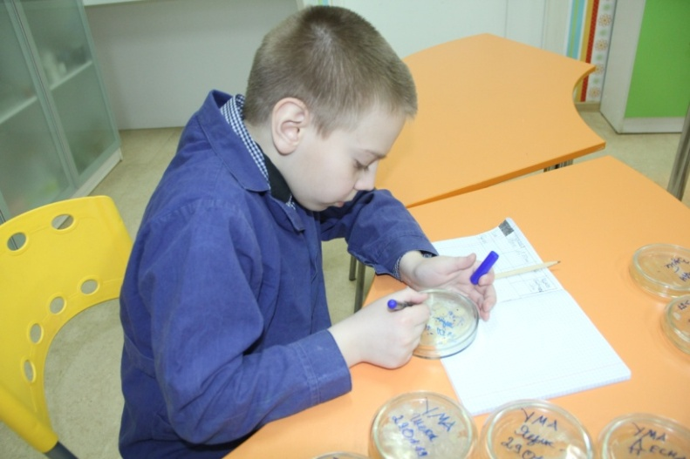
Подсчет колоний микроорганизмов
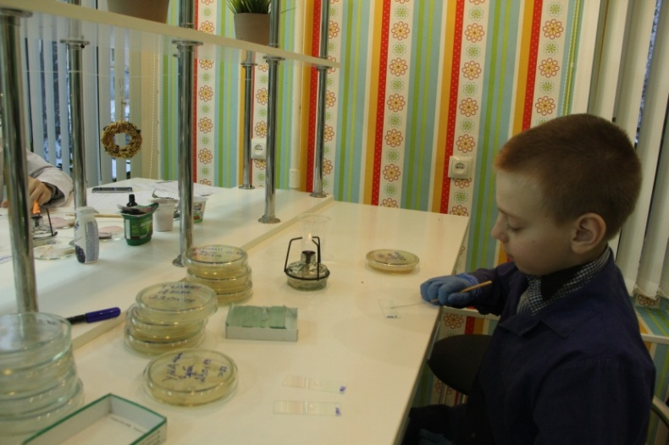
Приготовление фиксированного препарата
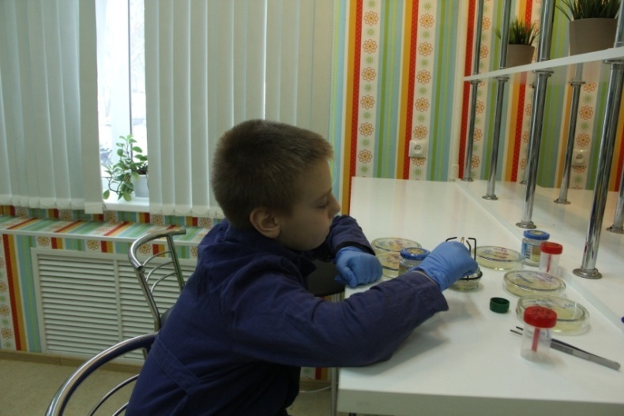
Фиксация препарата над пламенем спиртовки

Приложение 2. Колонии бактерий в чашках Петри
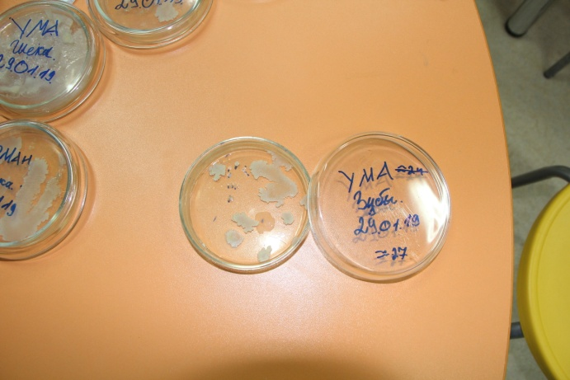 | 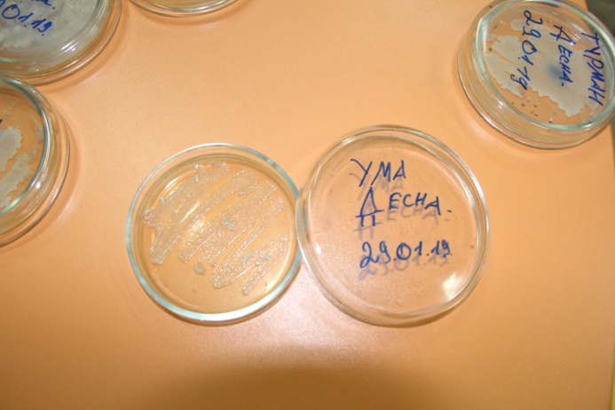
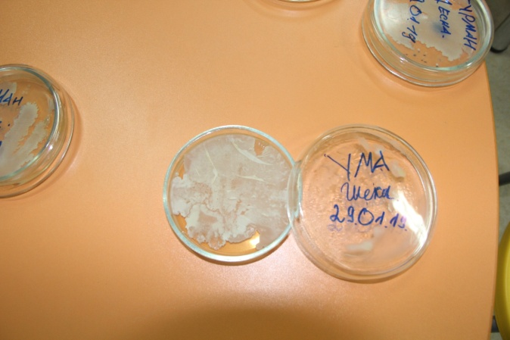 | 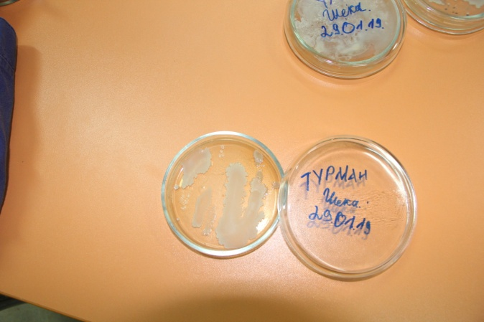
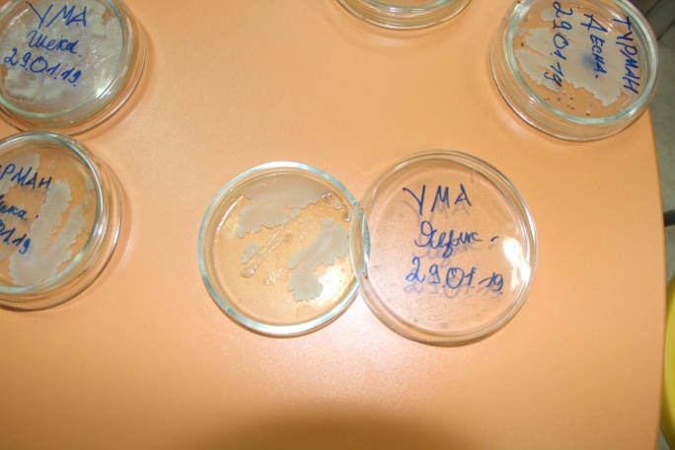

Приложение 3. Препараты бактерий из ротовой полости

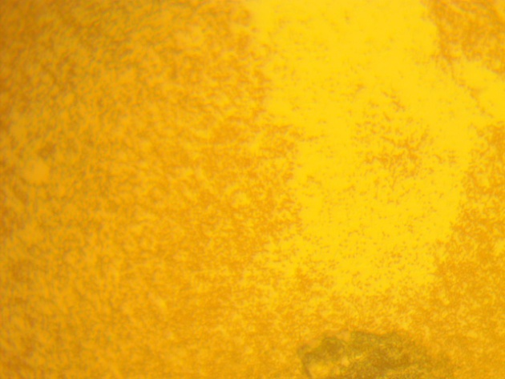 | 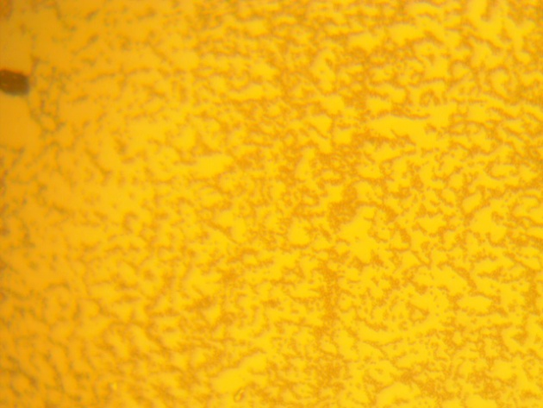
Бактерии с языка Турман | Бактерии с щеки Турман
 | 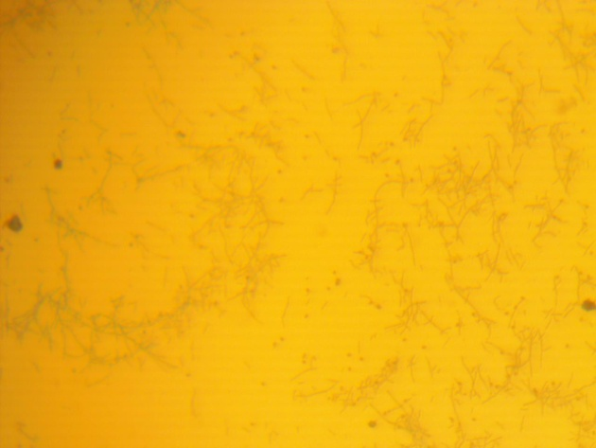
Бактерии с щеки Турман | Актиномицеты с языка Турман
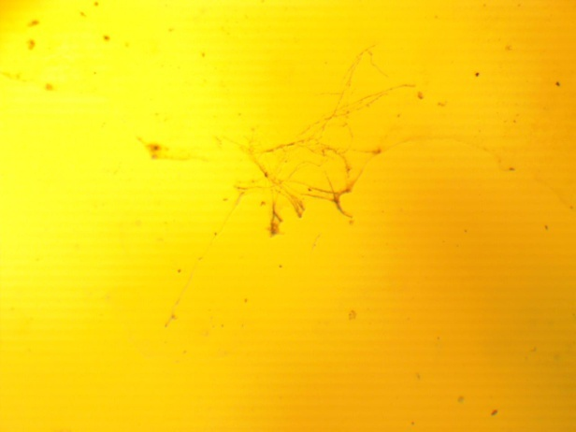 | 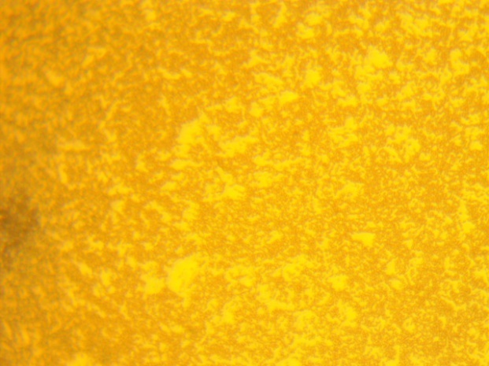
Нити мицелия гриба с языка Турман | Бактерии с языка Турман
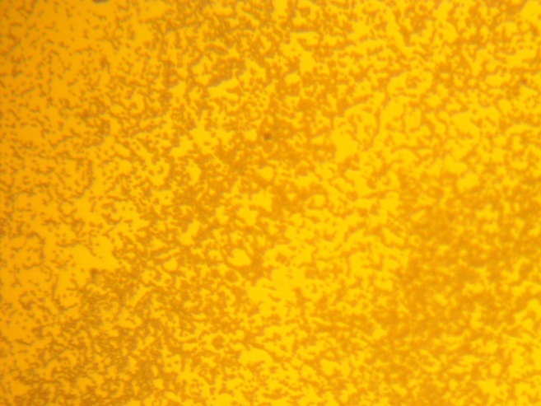 | 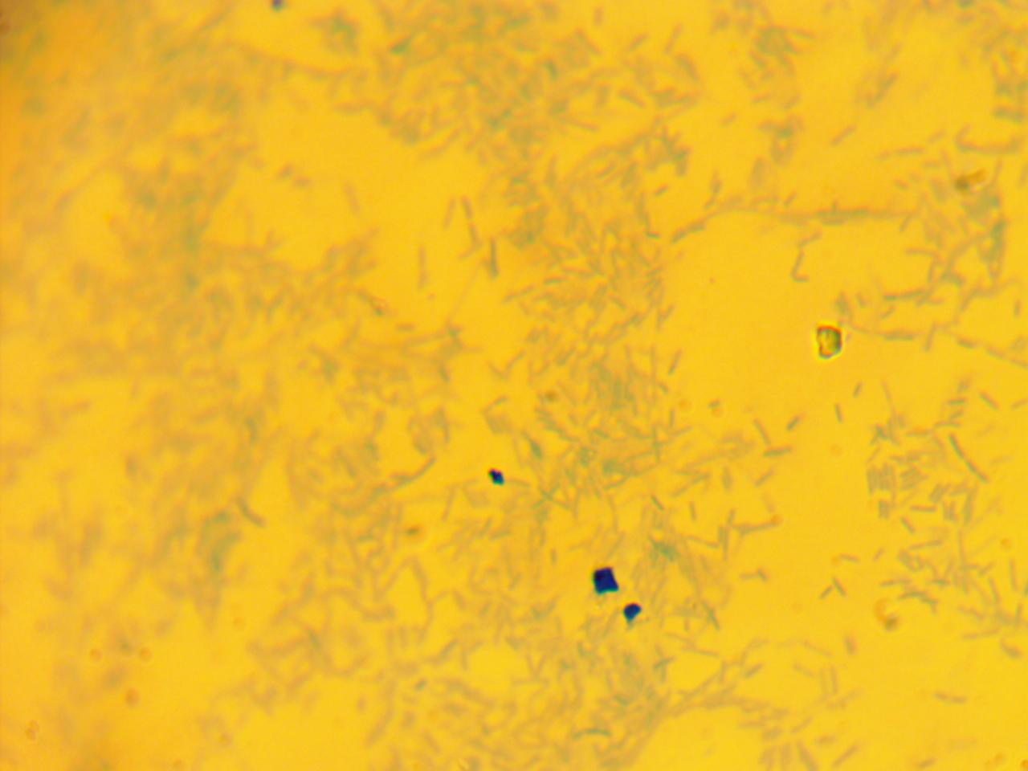
Бактерии с языка Турман | Лактобактерии с языка Турман
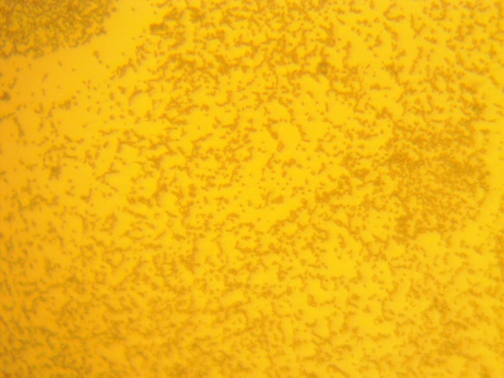 | 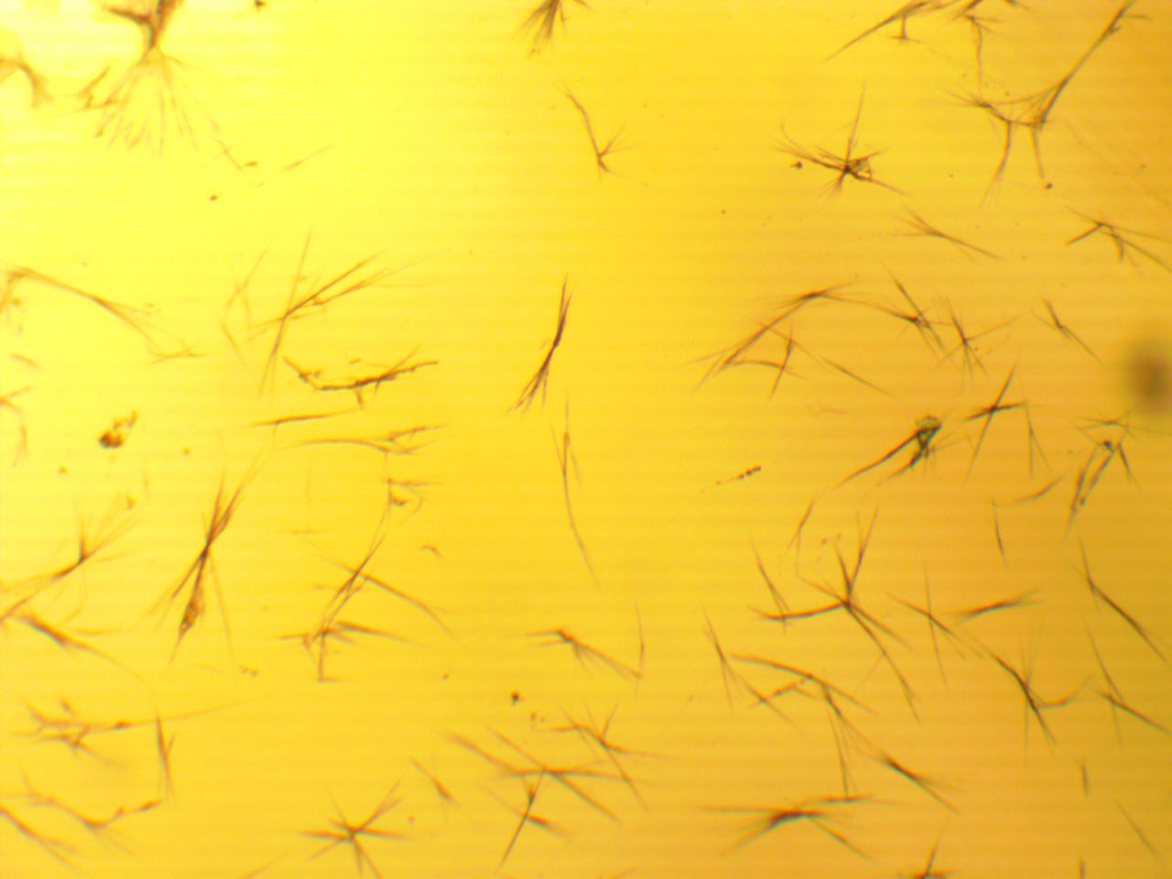
Бактерии с десны Умы | Волоски шерсти с щеки Умы
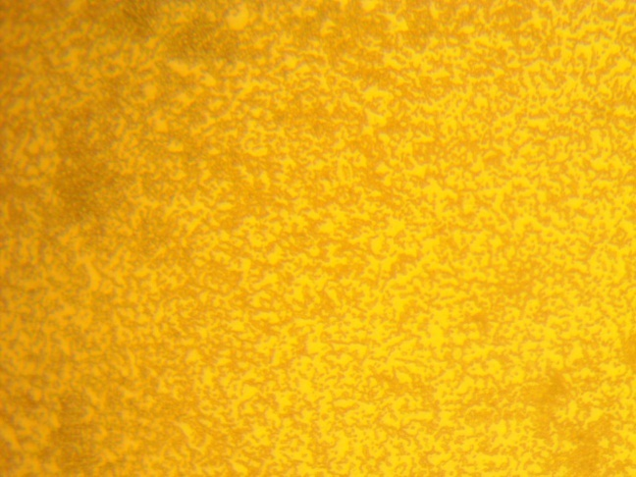 | 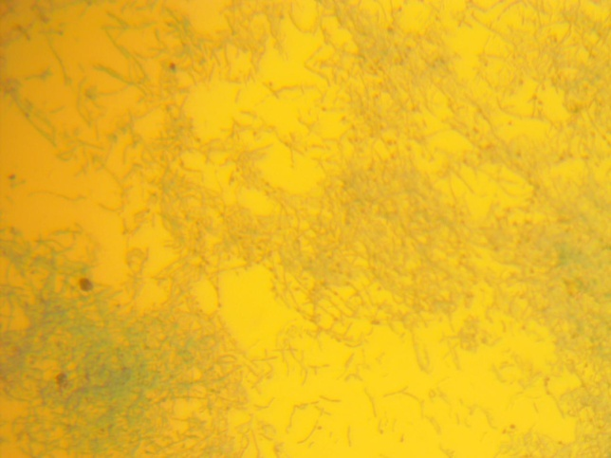
Бактерии с языка Умы | Бактерии с языка Умы

